COMUNICADO DE PRENSA

Inductor de hilo plano SMD para la electrónica del automóvil
Hilo plano y elevada eficiencia
Waldenburg (Alemania), 5 de mayo de 2026 – Würth Elektronik lanza la nueva serie WE-SFIA de inductores de hilo plano en los encapsulados 2010, 2013 y 2016. Los inductores ofrecen una resistencia en continua excepcionalmente baja y un rango de temperaturas ampliado de -40°C a +180°C. La WE-SFIA está disponible como componente de catálogo, pero también puede personalizarse para ajustarse a los requisitos específicos de cada cliente.
Los inductores WE-SFIA están diseñados para convertidores DC/DC de alta eficiencia en el segmento de la automoción, como convertidores monofásicos y polifásicos, así como para convertidores buck y boost con elevadas corrientes de saturación de hasta 150 A. Otras aplicaciones como filtro incluyen sistemas de gestión de baterías, control de motores, audio e infoentretenimiento.
La tecnología de hilo plano empleada proporciona múltiples ventajas para las bobinas: ofrece mayor robustez mecánica y permite un bobinado más ajustado y uniforme, así como una disipación del calor optimizada. Los bobinados de hilo plano también ofrecen una mayor área de sección transversal, lo que reduce la resistencia. Esto se traduce en una mayor intensidad de corriente máxima admisible, lo que se asocia a importantes ventajas a la hora de hacer frente a los picos de corriente transitoria. Además, las pérdidas en alterna, como el “skin effect “, son considerablemente menores en aplicaciones de alta frecuencia que en opciones comparables de hilo redondo.
Diseño compacto y eficiente
Gracias al material del núcleo optimizado, Würth Elektronik consigue con WE-SFIA una mejora del comportamiento de la saturación magnética que con los productos equivalentes disponibles en el mercado. La serie de productos WE-SFIA se caracteriza por su tamaño compacto, su comportamiento a altas temperaturas y su eficiencia energética. Este avance supone nuevas posibilidades de diseño para los diseñadores. Los inductores de hilo plano están disponibles con valores de 0,33 µH a 4,7 µH. Otros valores de inductancia están disponibles bajo demanda.

Imágenes disponibles
Las siguientes imágenes se encuentran disponibles para impresión y descarga en: https://kk.htcm.de/press-releases/wuerth/
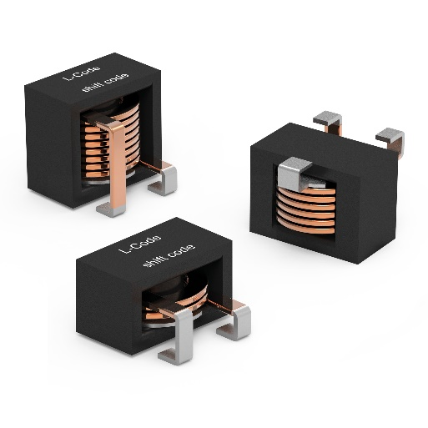
Fuente de la imagen: Würth Elektronik
Los tres tamaños estándar del inductor de hilo plano WE-SFIA

Acerca del Grupo Würth Elektronik eiSos
El Grupo Würth Elektronik eiSos es un fabricante de componentes electrónicos y electromecánicos para la industria electrónica, que aporta soluciones electrónicas innovadoras con su liderazgo tecnológico. Würth Elektronik eiSos es uno de los mayores fabricantes europeos de componentes pasivos y opera en 50 países. Sus plantas de producción en Europa, Asia y América del Norte suministran productos a un creciente número de clientes en todo el mundo.
La gama de productos incluye componentes pasivos, módulos de potencia, aisladores digitales, optoelectrónica, componentes electromecánicos, soluciones de gestión térmica, sensores y módulos inalámbricos. La cartera se completa con soluciones personalizadas.
La clara vocación de servicio de la empresa se caracteriza por la disponibilidad de todos los componentes del catálogo en stock sin una cantidad mínima de pedido, muestras gratuitas, haciendo hincapié en el soporte técnico proporcionado por el departamento técnico de ventas con las herramientas de selección de componentes.

Würth Elektronik forma parte del Grupo Würth, líder del mercado mundial en el desarrollo, la fabricación y la distribución de materiales de montaje y fijación. La empresa emplea a unos 7.300 trabajadores. En el año 2025, el grupo Würth Elektronik generó una facturación de 1.060 millones de euros.
Würth Elektronik: more than you expect!
Más información en www.we-online.com

Más información:  Würth Elektronik eiSos GmbH & Co. KG  Sarah Hurst  Clarita-Bernhard-Strasse 9  81249 München  Alemania  Tel.: +49 7942 945-5186  Correo electrónico:  sarah.hurst@we-online.de  www.we-online.com | Contacto para la prensa:  HighTech communications GmbH  Brigitte Basilio  Brunhamstrasse 21  81249 München  Alemania  Tel.: +49 89 500778-20  Correo electrónico: b.basilio@htcm.de  www.htcm.de

